附件1：北京稻香湖景酒店行车路线图
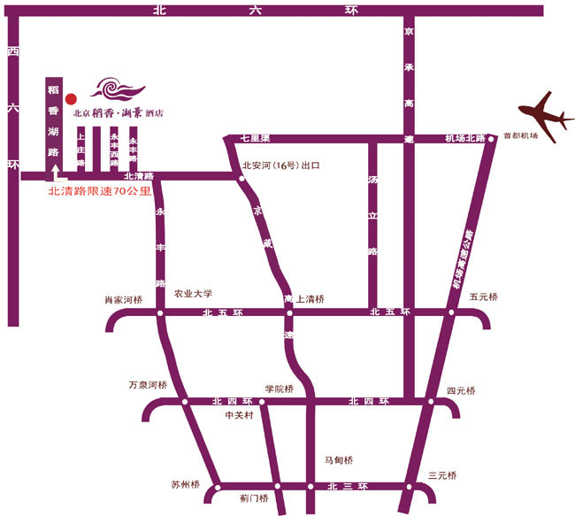
路线说明：
东线：京藏G6高速16号出口（北安河出口），辅路前行至辛庄桥下左转向西，沿北清路前行10公里左右至稻香湖路路口，右转向北沿稻香湖路行车2.5公里路东至稻香湖景酒店。
中线：由西北三环至苏州桥往万泉河路、圆明园西路、中国农业大学西门方向沿永丰路向北，到永丰路与北清路路口左转向西前行约6公里至稻香湖路路口，右转向北沿稻香湖路行车2.5公里东至稻香湖景酒店。
西六环线：由西六环往北六环方向至北清路出口出六环，往清河方向（向东）沿北清路前行3公里左右至稻香湖路路口，左转向北沿稻香湖路行车2.5公里路东至稻香湖景酒店。
北六环线：由北六环往西六环方向至北清路出口出六环，往清河方向（向东）沿北清路前行3公里左右至稻香湖路路口，左转向北沿稻香湖路行车2.5公里路东至稻香湖景酒店。
机场线1：由机场北线高速经京承高速上北六环往西六环方向，至北清路出口出六环，往清河方向（向东）沿北清路前行3公里左右至稻香湖路路口，左转向北沿稻香湖路行车2.5公里路东至稻香湖景酒店。
机场线2：由首都机场高速（三元桥方向）至五环桥上五环路向西行驶进入京藏G6高速八达岭方向16号出口（北安河出口），辅路前行至辛庄桥下左转向西，沿北清路前行10公里左右至稻香湖路路口，右转向北沿稻香湖路行车2.5公里路东至稻香湖景酒店。
总机：58718888 地址：北京市海淀区苏家坨镇稻香湖路28号

